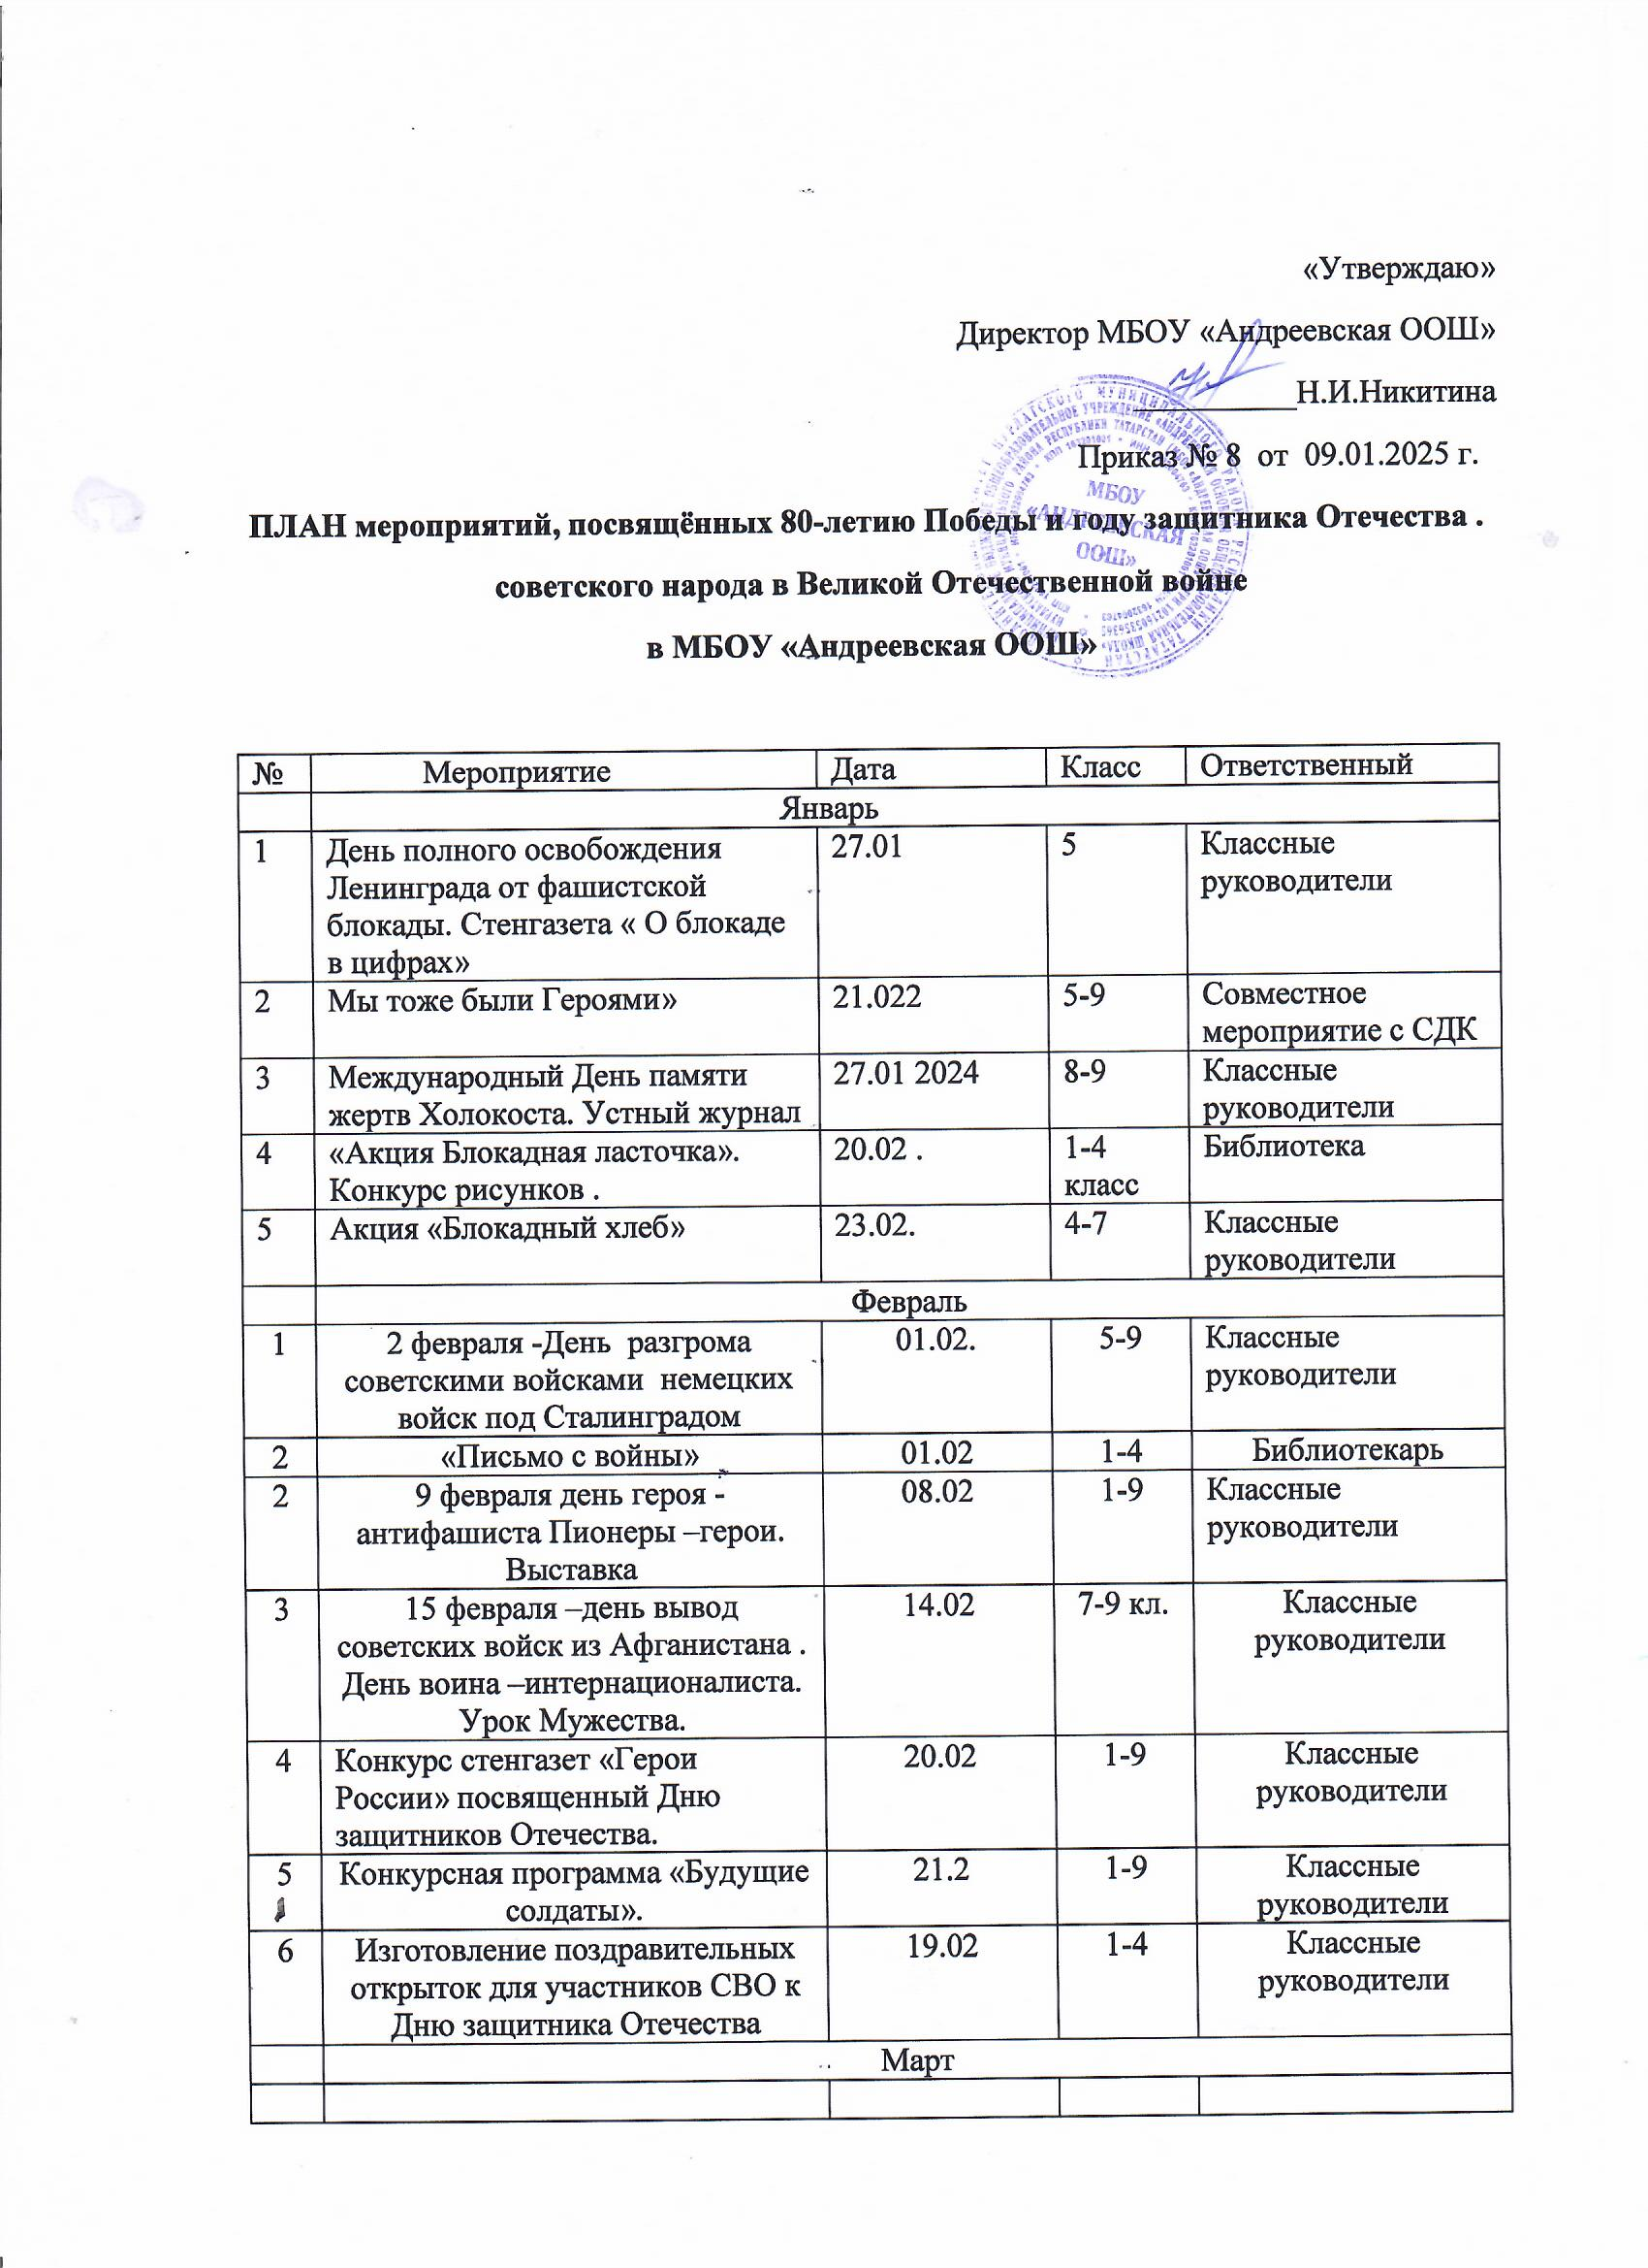
1 | Видеоклуб. Просмотр фильмов о Великой Отечественной войне | 2 неделя марта |  | 5-9 |  | Классные руководители
2 | Экскурсии в краеведческий музей г Красный Кут . | 3 неделя марта 2025 г |  | 5-9 |  | Классные руководители
 | Апрель
1 | Конкурс стихов и прозы «Великая Победа |  |  |  |  | Классные руководители
2 | 12 апреля -День космонавтики. «Первые шаги в Космос». Интерактивная викторина | 2 неделя апрель |  | 5-9 |  | Классные руководители
3 | 19 апреля День принятия Крыма, Тамани и Кубани в состав Российской империи (1783 год) | 3 неделя апрель |  | 5-9 |  | Классные руководители
4 | Благоустройство памятника ветеранам войны в с. Чкалово | 3 неделя апреля |  | 1-9 |  | Классные руководители
5 | Конкурс рисунков «Спасибо за мирное небо» | 3 неделя апрель |  | 1-4 |  | Библиотекарь
6 | Праздничный концерт ,посвященный 80- летию Победы . | 4 неделя апрель |  | 1-9 |  | Классные руководители
7 | Легкоатлетический кросс | 4 неделя апрель |  | 1-9 |  | Учитель физкультуры
 | Май
1 | Торжественная общешкольная линейка. | 7 мая |  | 1-9 |  | Классные руководители
2 | Шествие «Бессмертный полк» | 8 мая |  | 1-9 |  | Классные руководители
3 | Митинг посвященный 80 -летию Победы | 8 мая |  | 1-9 |  | Классные руководители
4 | «Солдатская каша». | 8 мая |  |  |  | Классные руководители
 | Июнь
1 | День памяти и скорби. Торжественный митинг. | 22.06 2025 |  | 1-9 |  | Классные руководители
2 | Пушкинский день .Читаем Пушкина . | 06.06 . |  | 5-9 |  | Учитель литературы
 | Август
1 | 1 августа –начало первой мировой войны. | 1 неделя августа |  |  | 8-9 |  |  | Классные руководители
 | Сентябрь
1 | 3 сентября –окончание Второй мировой войны . |  | 03.08 |  |  |  | Классные руководители
2 | 3 сентября –День солидарности в борьбе с терроризмом. Акция «Мы помним Беслан» |  | 03.09. | 1-9 |  |  | Классные руководители
3 | 8 сентября –день Бородинского сражения. Исторический квест (1812) |  | 08.09 | 5-9 |  |  | ЗДВР
4 | День воссоединения с ДНР, ЛНР, Запорожской и Херсонской областями (2022 год). Беседа . |  | 30.09 | 6-9 |  |  | ЗДВР
 | Октябрь
1 | Виртуальная экскурсия по военным музеям |  |  | 6-9 |  |  |  | Руководитель музея
 | Ноябрь
1 | 4 ноября –день народного единства Просмотр фильма. | 1 ноября |  | 1-5 |  | ЗДВР
 | Декабрь
1 | 3 декабря –день Неизвестного солдата –возложение цветов к памятнику героям – землякам . |  | 1 неделя декабрь | 1-9 |  | Классные руководители
2 | 5 декабря – Начало контрнаступления советских войск под Москвой. Киноурок «Битва за Москву» . |  | 1 неделя  апрель | 5-9 |  | Классные руководители
3 | 9 декабря –день Героев России.  «Герои нашего времени». |  | 2 неделя апрель | 1-9 |  | Классные руководители
4 | Просмотр тематических фильмов, кинолектории. |  | В течение года | 1-9 |  | Классные руководители
5 | Города –герои. Города воинской Славы. Исторический марафон |  | В течение года | 1-9 |  | Классные руководители
6 | Обновление материалов музейного уголка |  | В течение года |  |  | Рук-ль музея
7 | Обновление тематических стендов |  | В течение года |  |  | Рук-ль музея
8 | Подведение итогов Года защитников Отечества |  | 20.12.2025 |  |  | Рук-ль музея
 | Акции
 | Акция «Блокадный хлеб» |  | Январь |  |  |  | Классные руководители
 | Акция «Блокадная ласточка» |  | Январь |  |  |  | Библиотекарь
 | Всероссийская акция «Окна Победы» Классные руководители |  | май | 1-9 |  |  | Классные руководители
 | Всероссийская акция «Свеча памяти» |  | 09.05 | 1-9 |  | Классные руководители
 | Всероссийская акция «Георгиевская ленточка» |  | 09.05 | 1-9 |  | Классные руководители
 | Всероссийская акция «Диктант Победы» |  | 7-8. 05 | 1-9 |  | Классные руководители
 | Международная акция «Читаем детям о войне» |  |  | 1-9 |  | Классные руководители
 | Акция «Письмо солдату». Сбор гуманитарной помощи . |  | Февраль май | 1-9 |  | Классные руководители

